0+ «Вообразилия, Считалия и другие страны Бориса Заходера»
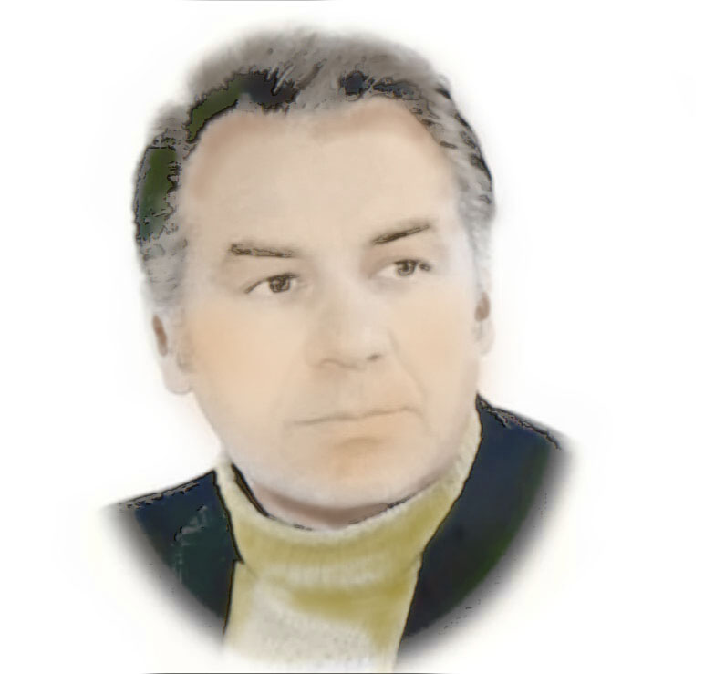
В сентябре исполняется 105 лет со дня рождения Бориса Владимировича Заходера. Борис Владимирович участник Финской и Великой Отечественной войн. Заходер должен был стать биологом. Именно специальность биолога он получил в МГУ. Но вместо биолога русская литература приобрела выдающегося писателя и поэта. Его сказки и стихи знает каждый российский ребёнок.
Помимо своего творчества Заходер известен и как один из лучших переводчиков детской литературы с иностранных языков. Благодаря Заходеру русские ребята познакомились с Винни-Пухом, Мэри Поппинс, Питером Пэном, Алисой из Страны чудес и другими персонажами.
Представляем вниманию наших читателей новинку библиотеки – книгу Б. Заходера «Ма – Тари – Кари и другие сказки». Кто не знает историю о страшном крокодиле, который никогда не чистил своих страшных зубов? По этой сказке Бориса Заходера в 1976 году был снят мультфильм.
В книгу вошли пять сказок: "Ма-Тари-Кари", "Почему рыбы молчат", "Русачок", "О чём Индюк думал", "Жил-был Фип" с яркими и выразительными иллюстрациями С. Бушмановой. Также сказки дополняют познавательные вставки, рассказывающие, сколько у крокодилов зубов, кто такие выдры, как из головастика вырастает лягушка. Несомненно, книга доставит удовольствие, как малышам, так и детям младшего школьного возраста.

